Thời gian: 04 ngày 03 đêm
HÀ NỘI – HONG KONG – HÀ NỘI
Khởi hành 2026
Hàng không: Vietnam Airlines
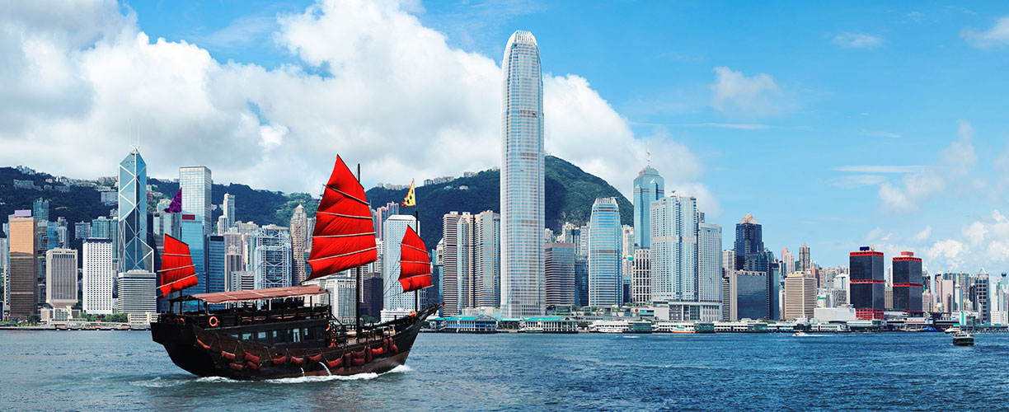
Du lịch Hong Kong TẠI SAO KHÔNG?
Hong Kong, một thành phố hiện đại và độc đáo, là điểm đến tuyệt vời cho những người muốn trải nghiệm sự kết hợp tuyệt vời giữa văn hóa truyền thống và sự phồn thịnh kinh tế. Nằm ở bờ biển phía đông của Trung Quốc, Hong Kong tỏa sáng với những tòa nhà chọc trời cao vút, những con phố nhộn nhịp và đèn neon rực rỡ.
Xin hân hạnh giới thiệu chương trình tour Hong Kong độc đáo, mang đến cho du khách một hành trình trọn vẹn cùng những trải nghiệm không thể quên. Thành phố này nổi tiếng với các điểm du lịch độc đáo như công viên giải trí Disneyland Hong Kong, Đại lộ Ngôi sao, Đỉnh núi Thái Bình, Tiêm Sa Chuỷ, Lan Quế Phường… và quận trung tâm tài chính Central với những cửa hàng và nhà hàng hàng đầu thế giới. Hãy cùng chúng tôi khám phá vẻ đẹp đa dạng và cuộc sống độc đáo tại xứ Cảng Thơm!!!
LỊCH TRÌNH TÓM TẮT
THỜI GIAN | HÀNH TRÌNH | BỮA ĂN
NGÀY 1 | HÀ NỘI – HONGKONG | TRƯA MB, TỐI
NGÀY 2 | HONG KONG CITY TOUR | SÁNG, TRƯA, TỐI
NGÀY 3 | SHOPPING DAY | SÁNG
NGÀY 4 | HONGKONG – HÀ NỘI | SÁNG, TRƯA
Mã chuyến bay | HAN – HKG: VN592 (10h30 – 13h30).
Mã chuyến bay | HKG – HAN: VN 593 (14h30 – 15h40).

LỊCH TRÌNH CHI TIẾT
NGÀY 01: HÀ NỘI – HONG KONG | (Ăn: Trưa Máy bay, tối)
06h30: Xe & hướng dẫn đón quý khách tại điểm tập trung đưa đoàn ra sân bay quốc tế Nội Bài làm thủ tục chuyến bay VN592 (10h30 – 13h30) đi Hong Kong. Tới Hong Kong xe và hướng dẫn viên địa phương đón đoàn tại sân bay Chek Lap Kok đưa đoàn về trung tâm thành phố. Trên đường đi, xe qua cây cầu treo Thanh Mã, cây cầu treo lớn thứ 7 trên thế giới.
Ghé thăm Cultural Center Complex chụp hình cùng Tháp Đồng Hồ. Thăm Đại Lộ Ngôi Sao – nơi vinh danh các tài tử hoa ngữ, check in với Star Ferry, Ocean Terminal…
Tối: Đoàn ăn tối tại nhà hàng, tự do mua sắm & khám phá khu chợ đêm Lady Market (Chợ Quý Bà)
Nghỉ đêm tại khách sạn COZi Habour View **** hoặc tương đương.
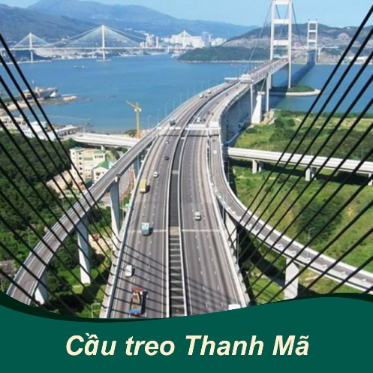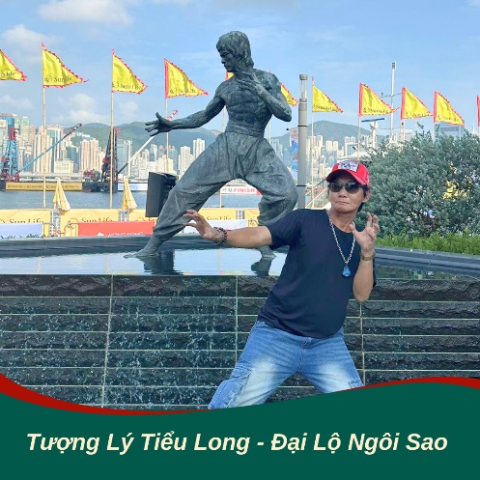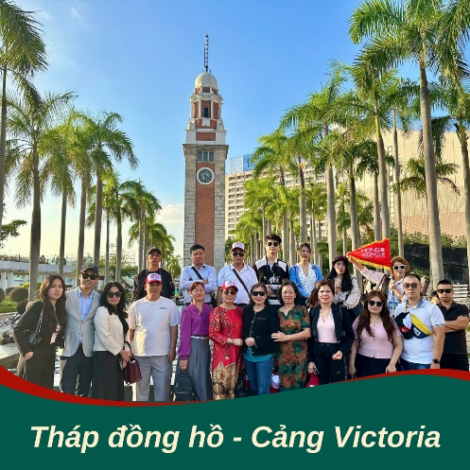
NGÀY 02: HONG KONG – CITY TOUR | (Ăn: Sáng, Trưa, Tối)
Sáng: Sau bữa sáng, xe và HDV đón Đoàn đi tham quan:
- Khu văn hóa Tây Cửu Long – trung tâm nghệ thuật và văn hóa hàng đầu, với mục tiêu thúc đẩy nghệ thuật đương đại và bảo tồn di sản văn hóa Trung Quốc lẫn quốc tế.
- Thiền Viện Chí Liên – Vườn Nam Liên – điểm đến văn hóa và tâm linh nổi tiếng tại Hong Kong, nổi bật với kiến trúc truyền thống Trung Hoa và không gian thanh bình, tách biệt khỏi sự nhộn nhịp của thành phố. Đây là nơi lý tưởng cho du khách muốn tìm hiểu về lịch sử, văn hóa Phật giáo và tận hưởng không gian yên tĩnh.
Trưa: Đoàn ăn trưa tại nhà hàng địa phương. Sau đó tiếp tục tham quan
- Quảng trường Bauhina: nơi đặt Bông Hoa Dương Tử Kinh – loài hoa biểu tượng của Hong Kong - tượng trưng cho sự phát triển và thịnh vượng của thành phố. Quảng trường Bauhinia kết hợp giữa giá trị lịch sử và sự phát triển hiện đại, thu hút hàng triệu du khách mỗi năm đến chiêm ngưỡng và khám phá.
- Đỉnh Núi Thái Bình, Vịnh Nước Cạn – Du khách có thể thấy toàn cảnh HongKong đầy ấn tượng khi nhìn từ trên cao và vùng vịnh có bãi biển đẹp nhất nhì xứ Cảng thơm với bờ cát vàng óng trải dài dọc bờ biển
- Mua sắm tại Trung tâm vàng bạc đá quý và trung tâm miễn thuế DFS.
Tối: Đoàn tự do mua sắm tại khu phố sầm uất Habour City hoặc khám phá cuộc sống sôi động về đêm ở Lan Kwai Fong (Lan Quế Phường). Ăn tối tại nhà hàng, nghỉ đêm tại Hong Kong.
Nghỉ đêm tại khách sạn COZi Habour View **** hoặc tương đương.
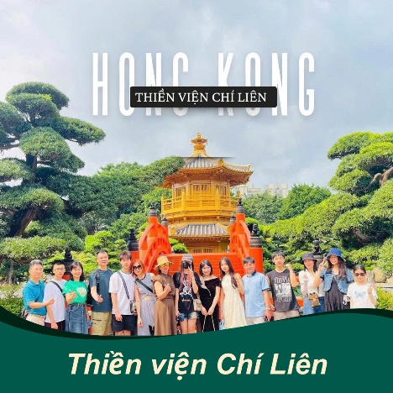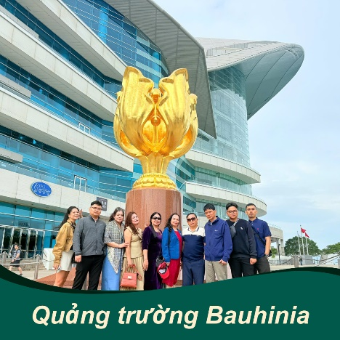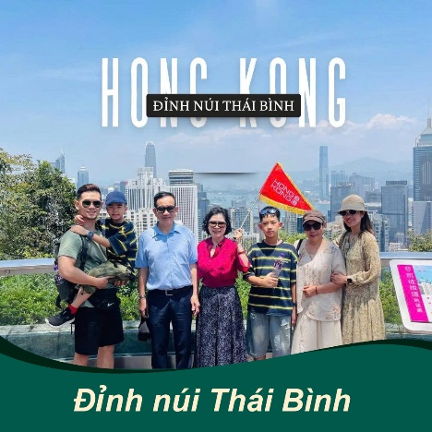
NGÀY 03: HỒNG KÔNG – SHOPPING & OPTIONAL TOUR (Ăn: Sáng)
Sáng: Sau bữa sáng, Xe và hướng dẫn đưa đoàn đi Tung Chung Oulet, vị trí thuận tiện cho quý khách di chuyển tham gia các optional tour tự chọn hoặc tự do mua sắm cả ngày. Quý khách tự túc ăn uống.
Chiều: Đoàn trải nghiệm hệ thống MTR hiện đại của Hong Kong trở về khách sạn (chi phí tự túc), quý khách tự do mua sắm tại các trung tâm shoping lớn của Hong Kong như Sogo, Times Square hoặc trải nghiệm văn hóa ẩm thực Hong Kong tại các khu chợ đêm sầm uất.
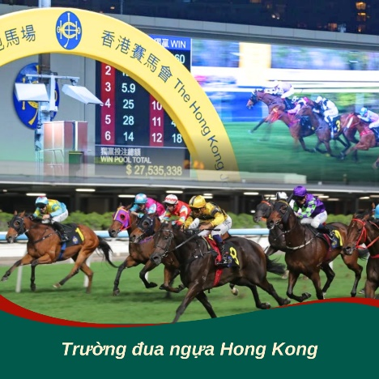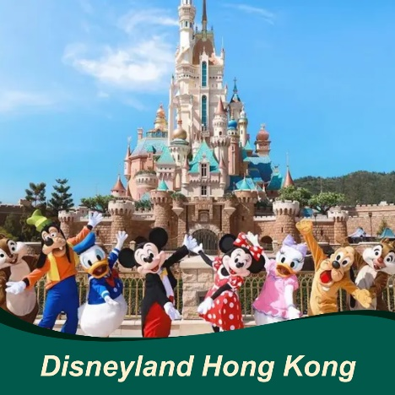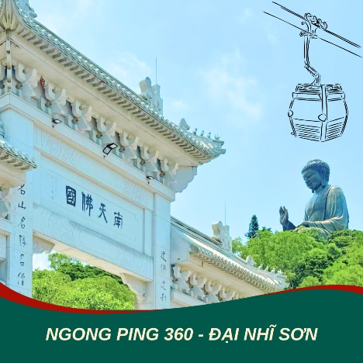
*Quý khách có thể lựa chọn tự chi trả để tham gia các optional tour sau:
- Công viên Disneyland – một trong những công viên giải trí nổi tiếng hàng đầu châu Á. Disneyland Hong Kong là một điểm đến không thể bỏ qua cho du khách muốn tận hưởng không khí lễ hội đầy màu sắc và kỳ diệu. Disneyland Hongkong - được chính thức khánh thành vào ngày 12/09/2005. Quý khách sẽ được gặp gỡ các nhân vật quen thuộc của Walt Disney với màn diễu hành độc đáo. Disneyland Hong Kong mang đến cho du khách và gia đình một ngày vui trọn vẹn cùng Disney với 8 khu vực chủ đề xoay quanh những bộ phim Disney được yêu thích: Main Street, U.S.A, Fantasyland (Vùng Đất Nhiệm Màu), Adventureland (Miền Khám Phá),Tomorrowland (Vùng Đất Tương Lai), Grizzly Gulch, Mystic Point và Toy Story Land (Thế Giới Đồ Chơi) . Khu Vui Chơi Iron Man– khu vực độc quyền duy nhất chỉ có tại Disneyland Hong Kong, The World of Frozen là khu vui chơi chủ đề phim “Frozen” đầu tiên và lớn nhất trên thế giới. Quý khách có thể thưởng thức pháo hoa vào buổi tối trong khung giờ 8h30 ngày thường và 8h vào ngày lễ.
- Quý khách tự do ăn trưa trong Disneyland và ăn tối. Thông tin chi tiết hơn vui lòng liên hệ với bộ phận sale hoặc hướng dẫn viên phụ trách đoàn.
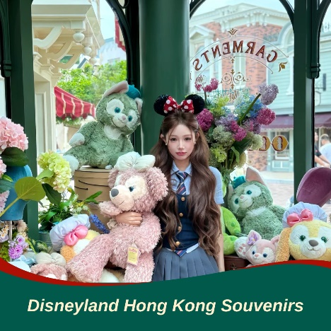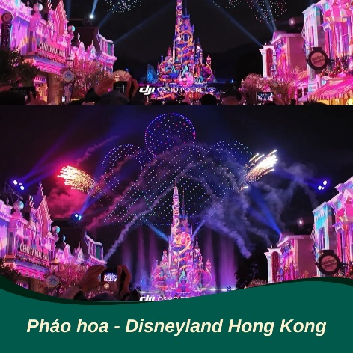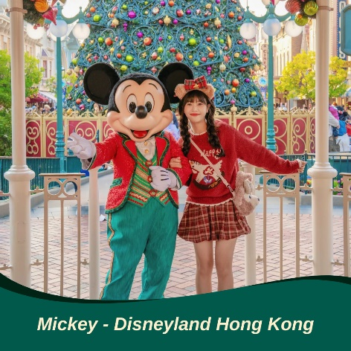
- Tham quan Đại Nhĩ Sơn với cáp treo NgongPing 360 lên thăm Đại Phật - bức tượng phật Thích Ca lớn nhất Châu Á và ngắm toàn cảnh Hong Kong từ trên cao.
Đây là điểm đến không thể bỏ qua nếu bạn muốn trải nghiệm hành trình tâm linh để đắm mình vào văn hóa Phật giáo với vẻ đẹp kì ảo của thiên nhiên. Làng Ngong Ping – nơi tọa lạc của Thiền Viện Po Lin 115 tuổi, một địa điểm nổi tiếng với các ngôi đền và thiền viện được lấy cảm hứng từ kiến trúc thời Tống (960–1279), Minh (1368–1644) và Thanh (1644–1911) cùng bức tượng Đại Phật bằng đồng khổng lồ. Khi đi bộ trên những ngọn đồi phía trên, bạn sẽ có cơ hội phóng tầm mắt bao quát toàn cảnh cao nguyên, không ngừng thán phục trước tác phẩm sắp đặt 'Tâm Kinh' của một nhà thư pháp bậc thầy người Trung Quốc và trải nghiệm dịch vụ cáp treo ngoạn mục để có thể chiêm ngưỡng quang cảnh biển rực rỡ trên Đảo Lantau và Vịnh Tung Chung.
- Quý khách có thể lựa chọn trải nghiệm ngồi cáp treo và ăn chay tại Tu Viện cho bữa trưa. Thông tin chi tiết hơn vui lòng liên hệ với bộ phận sale hoặc hướng dẫn viên phụ trách đoàn.
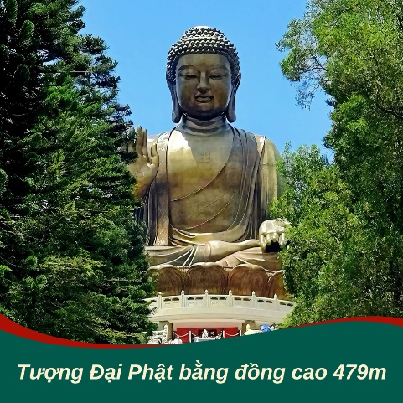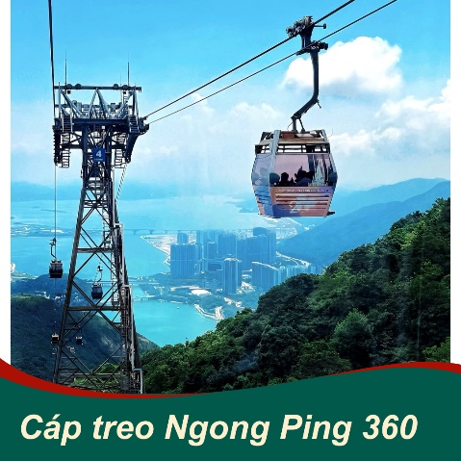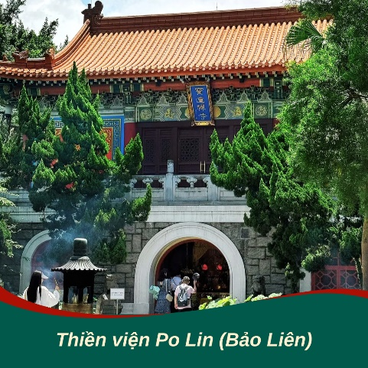
- Trường Đua Ngựa Hong Kong, nơi giải trí cuối tuần của người dân Hong Kong với những con ngựa triệu đô và trò chơi cá cược đua ngựa hợp pháp.
Trong trường hợp quý khách đăng kí trong tham gia Option Tour vui lòng trao đổi trực tiếp với hướng dẫn viên để biết thêm chi tiết.
Nghỉ đêm tại khách sạn COZi Habour View **** hoặc tương đương
NGÀY 04: HONG KONG – HÀ NỘI | (Ăn: Sáng, trưa)
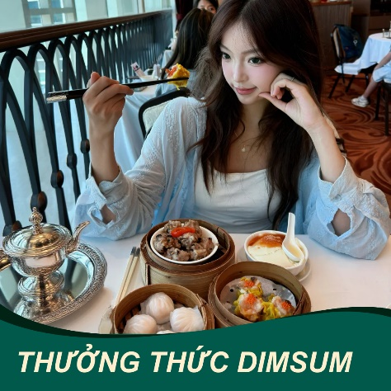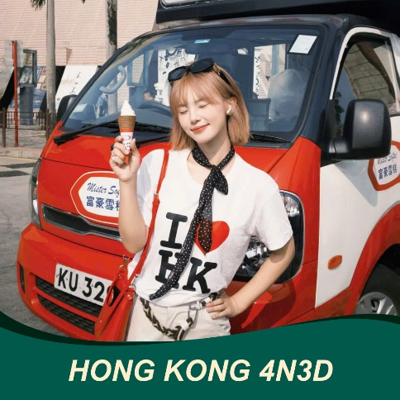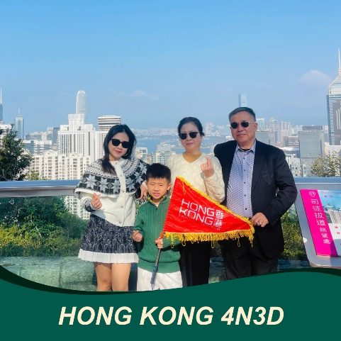
Sau bữa sáng, quý tự do mua sắm tại các điểm Shoping hấp dẫn khu vực xung quanh khách sạn.
Đoàn làm thủ tục trả phòng và thưởng thức bữa trưa với Dimsum đặc sản Hong Kong tại nhà hàng.
Sau bữa trưa xe và hướng dẫn đón đoàn ra sân bay làm thủ tục chuyến bay VN 593 (14h30 – 15h40)
Tới sân bay, sau khi hoàn tất thủ tục check in & xuất nhập cảnh, quý khách tự do mua sắm trong khu vực miễn thuế tại sân bay các mặt hàng nước hoa, mỹ phẩm, quần áo thời trang, kính mắt thuốc lá, rượu .... với hàng trăm thương hiệu nổi tiểng như LV, GUCCI, ZARA....
*Đoàn có mặt đầy đủ tại cửa ra máy bay trước giờ khởi hành 45 phút.
Đến Nội Bài, xe & hướng dẫn đón quý khách đưa về điểm hẹn ban đầu kết thúc chuyến đi và hẹn gặp lại quý khách trong các hành trình tiếp theo.

GIÁ TOUR TRỌN GÓI
(GIÁ ÁP DỤNG CHO ĐOÀN TỐI THIỂU 20 KHÁCH NGƯỜI LỚN)
LỊCH KHỞI HÀNH | CATHAY PACIFIC | VIETNAM  AIRLINES | GIÁ TOUR | Trẻ em từ 2 đến dưới 12 tuổi
Tháng 3 | 06, 20 | 28 | 16.880K | * Áp dụng giá 85% giá người lớn (ngủ chung giường với bố mẹ)  ***  * Áp dụng giá 95% giá người lớn (ngủ giường riêng)
Tháng 4 | 09 | 04, 16 | 16.880K
GIỖ TỔ HUNG VƯƠNG | - | 25/ 04 | 18.880K
LỄ 30/4 – 1/5 | 30/4 | 29/04 | 21.990K
Tháng 5 | 14 | 14, 23 | 16.880K
Tháng 6 | 11, 25 | 18, 27 | 16.880K
Tháng 7 | 09, 30 | 16, 30 | 16.880K
Tháng 8 | 13, 27 | 20 | 16.880K
QUỐC KHÁNH | - | 31/08 | 18.880K
Tháng 9 | 10, 24 | 12 | 16.880K
Tháng 10 | 08 | Updating… | 16.880K

DỊCH VỤ BAO GỒM | DỊCH VỤ KHÔNG BAO GỒM
- Khách sạn COZi Habour View **** (Phòng đôi, nếu khách lẻ nam hoặc nữ sẽ ở phòng 3 người);  - Các bữa ăn theo chương trình  - Xe máy lạnh đời mới : trong và ngoài nước;  - Vé máy bay chặng: HAN - HKG – HAN;  - Hành lý ký gửi 01 kiện 23kg và 7kg xách tay.  - Visa nhập cảnh Hong Kong.  - Phí SB quốc tế, an ninh hàng không  - Hướng dẫn viên tiếng Việt đón tại điểm áp dụng cho đoàn từ 10-14 khách, HDV tiếng Việt suốt tuyến áp dụng cho đoàn từ 15 người lớn trở lên;  - Vé thắng cảnh vào cửa lần theo chương trình  - Bảo hiểm du lịch (bồi thường tối đa 10.000 USD/ vụ áp dụng cho khách hàng dưới 65 tuổi, 5000USD/ vụ đối với khách hàng trên 65 tuổi) | - Chi phí cá nhân, đồ uống, hành lý quá cước, tiền điện thoại, phí giặt là trong khách sạn;  - VAT  - Chi phí phòng đơn nếu ngủ một mình một phòng; 5,600,000 VNĐ  - Tiền bồi dưỡng cho HDV và lái xe địa phương: 05 USD/khách/ngày tour.

Lưu ý:
- Giá có thể thay đổi khi hàng không tăng phụ thu nhiên liệu;
- Chương trình và giờ bay có thể thay đổi tuỳ theo ngày khởi hành cụ thể
- Nếu bỏ qua điểm shopping chỉ định trong chương trình (Cửa hàng đá quý, miễn thuế), giá cộng thêm: 40 USD/khách.
HỒ SƠ CHUẨN BỊ XIN VISA HONG KONG
(Hồ sơ chỉ cần scan)
Cung cấp trước ngày khởi hành tối thiểu 21 ngày
- Hộ chiếu còn hạn ít nhất 6 tháng tính từ ngày khởi hành (181 ngày) kèm bị chú nơi sinh nếu là hộ chiếu mẫu mới chưa ghi nơi sinh.
- Chứng minh thư nhân dân hoặc căn cước công dân
- 02 ảnh 4x6 nền trắng
- Xác nhận số dư tài khoản tối thiểu 100 triệu VND (bản song ngữ hoặc tiếng Anh).
- Xác nhận việc làm theo mẫu tiếng anh, nếu là chủ doanh nghiệp cung cấp đăng kí kinh doanh.
- Đăng ký kết hôn
- Scan visa những nước đã từng có để việc xét duyệt visa được thuận lợi hơn.
- Đối với trẻ em đi cùng bố mẹ: Hộ chiếu, ảnh 4 x6, giấy khai sinh, thẻ học sinh, đăng kí kết hôn của bố mẹ, nếu bố hoặc mẹ không đi cùng vẫn phải cung cấp CCCD hoặc hộ chiếu của người không đi cùng kèm theo xác nhận nghề nghiệp hoặc xác nhận số dư tài khoản cá nhân 100tr.
- Đối với các trường hợp không đi cùng vợ hoặc chồng yêu cầu cung cấp thông tin chi tiết về nhân thân của chồng và bố mẹ anh chị em ruột của bản thân kèm theo số điện thoại liên lạc.
Lưu ý: Công ty du lịch không chịu trách nhiệm về các trường hợp đã từng lưu trú bất hợp pháp tại Hong Kong, đã từng vi phạm pháp luật Hong Kong, đã từng gian dối trong việc cung cấp hồ sơ xin visa Hong Kong và đã từng bị từ chối visa Hong Kong. Tất cả các trường hợp nêu trên khi bị từ chối visa Hong Kong quý khách sẽ chịu phạt 100% chi phí tour. Theo yêu cầu của Cục Di Trú và Hội Đồng Du Lịch Hong Kong quý khách tham gia tour cần tuân thủ đi về đúng ngày theo chương trình.
-Trong quá trình xét duyệt hồ sơ nếu thấy cần thiết Cục Di Trú có thể yêu cầu bổ sung thêm những giấy tờ để làm rõ về tài chính, thu nhập, nhân thân hoặc công việc…
Chúc Quý khách một chuyến đi vui vẻ!

